五、其他注意事项
（一）考生进入考试房间前必须关闭手机。
（二）各站考试结束，考生请将考试轮转卡交回签到发卡处，不交者按无成绩处理。
（三）各专业考试地点路线图
1、北京卫生学校（检验专业）
北京卫生学校乘车路线：公共汽车25路、44路、47路、337路或乘地铁在长椿街站下车，换乘10、626路公共汽车牛街南口站下车或乘坐717路、48路公共汽车牛街南口站下车，路东进南横西街100米即到；6路、50路、53路、57路公共汽车和109路电车在教子胡同(牛街或菜市口)站下车，路南进教子胡同200米即到；613路、54路、646路、604路公共汽车在南横街站下车，路西进南横西街200米即到。
地址：宣武区南横西街94号

北
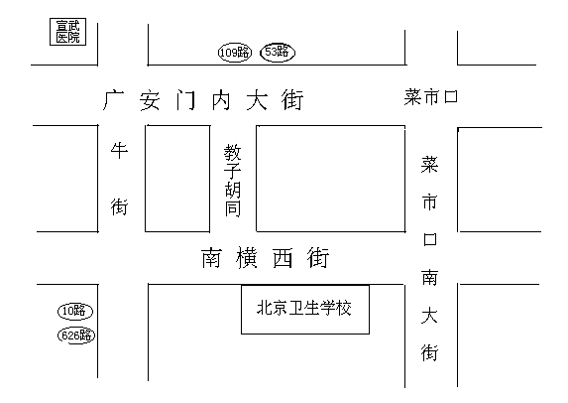
东
2、首都铁路卫生学校（药学、康复专业）
北
324、744、719、67

过
街
天
桥

三 环 辅 路
夏家胡同300、733、368、968、917、957

六里桥 三 丰益桥 环 玉泉营
出口
夏家胡同300、733、368、968、917

三 环 辅 路
744、719、67
农 行
946、324

名流家居 国美电器
49、351、719、67、744
红绿灯
金博蟹宫
首都经贸大学北门
万年花城
首都铁路卫生学校
744、67
49、744、719、67
351、

纪家庙

南
首都铁路卫生学校地址：丰台区花乡张家路口107号
3、北京市中西医结合医院（口腔专业）
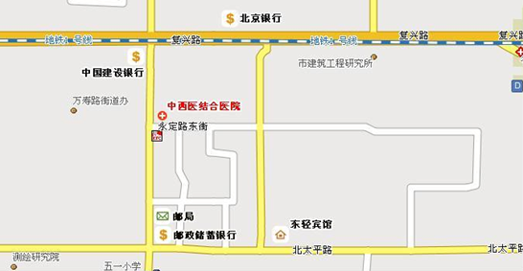
乘车路线: 公交车337、373、370、334、701、711、728、751、817、851、运通113在永定路站下车。地铁五棵松站D出口，向西300米路南。
地 址: 北京市海淀区永定路东街3号
4、海淀医院（ X线专业）
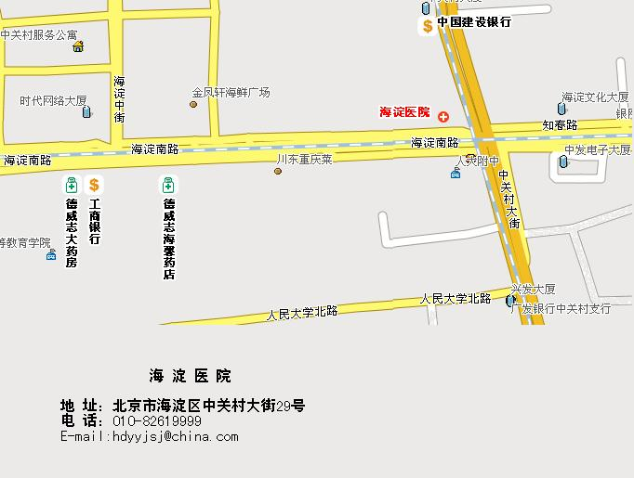
乘车路线: 乘332、320、302、355、716、718、732、727、725、717、808、801、814、816、944等路公交车在海淀黄庄下车。
地铁4号线、10号线在海淀黄庄下车。
地 址: 北京市海淀区黄庄中关村大街29号
5、宣武医院（全科医师）
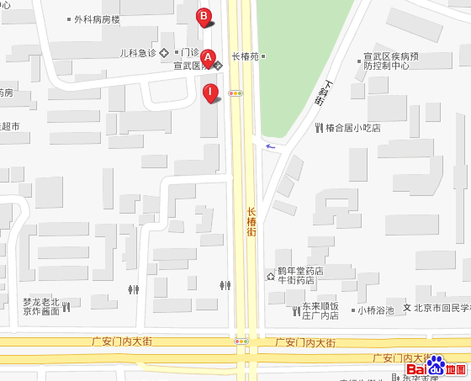

乘车路线：乘10、38、626、213、477等路公交车，宣武医院站下车即达；乘地铁宣武门站也可到达。
地址：宣武区长椿街45号

6、友谊医院（社区护士）
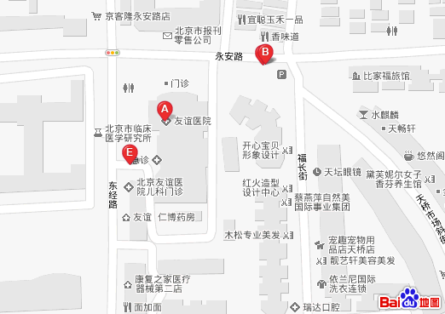

乘车路线：乘15、34、59、7等路公交车，友谊医院站下车即达。
地址：宣武区永安路95号

